

Manal de usuario de herramienta de simulación geoespacial

FACULTAD DE INGENIERÍA Y CIENCIAS
ESCUELA DE INGENIERÍA INDUSTRIAL

Santiago, Chile
2026

Descripción General
El codigo es una herramienta de simulación de demanda geoespacial desarrollada en Python y basada en eventos discretos. Su principal función es simular escenarios de asignación de pedidos y cantidad de recursos. Por ejemplo; casos centralizados y descentralizados
- Modelo Descentralizado: Cada sede gestiona de manera independiente los pedidos generados dentro de su radio de cobertura.

- Modelo Centralizado: Un algoritmo despachador unificado asigna cada pedido en tiempo real a la sede que minimice el tiempo total de entrega.

Requisitos e Instalación
Para garantizar la correcta ejecución del simulador, se debe contar con el siguiente entorno de software instalado:
- Lenguaje: Python 3.8 o superior.
- Entorno de ejecución: Jupyter Notebook o JupyterLab (recomendado para la correcta visualización de la interfaz interactiva y los mapas).
Recomiendo usar Jupyter Notebook
Instalación de Librerías (Dependencias)
Antes de ejecutar el código, es necesario instalar las siguientes bibliotecas requeridas. Se deja un comando para que se tenga una referencia
Bash
pip install pandas numpy networkx folium ipywidgets

Preparación de Datos y Estructura de Archivos
El simulador requiere de información topológica para construir la red vial de la ciudad (mediante la librería NetworkX y el algoritmo de Dijkstra). Para que el programa inicie correctamente, se debe crear una carpeta de proyecto y asegurar de que el archivo del código fuente (main.py o el notebook de Jupyter) se encuentre en la misma ubicación que los siguientes dos archivos base de datos (formato CSV):
- nodos.csv Este archivo contiene las coordenadas geográficas de las intersecciones de la ciudad.
- Formato: Separado por comas (,) o punto y coma (;).
- Columnas: Debe contener columnas que hagan referencia al ID del nodo, su latitud y longitud

- arcos_con_distancia.csv Este archivo define las calles que conectan los nodos y su distancia física.
- Columnas: El archivo debe contener columnas del tipo que se describen a continuación
- Nodo_Origen: ID del nodo donde inicia el tramo.
- Nodo_Destino: ID del nodo donde termina el tramo.
- Peso: La distancia real del tramo en kilómetros.
Nota: Al ejecutar el programa por primera vez, el sistema leerá estos archivos y construirá un sistema de caché de rutas en memoria para optimizar la velocidad de los miles de réplicas simuladas.

- Interfaz de Usuario y Configuración (El Paso a Paso)
El simulador cuenta con una interfaz gráfica interactiva (GUI) integrada directamente en el entorno de Jupyter Notebook mediante la librería ipywidgets. Para configurar un experimento siga el siguiente orden
- Visualización Base (Mapa Global)
Al ejecutar la celda principal del código, aparecerá el panel del simulador.
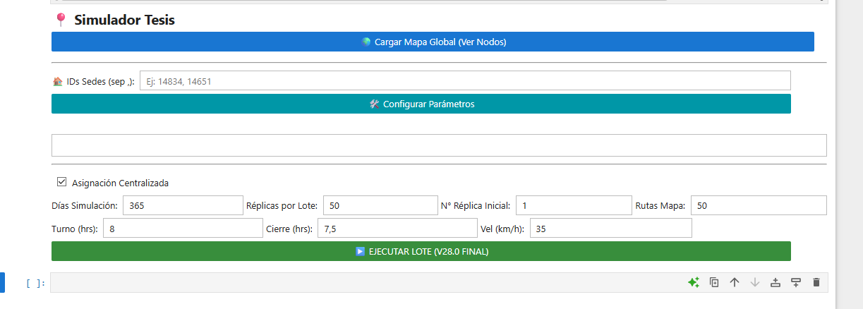
- Haga clic en el botón "🌍 Cargar mapa global (Ver Nodos)".
- Se desplegará un mapa de la ciudad. Esto le permitirá verificar que los datos geoespaciales se han cargado correctamente y le ayudará a identificar visualmente los IDs de los nodos que desea utilizar como sedes operativas.
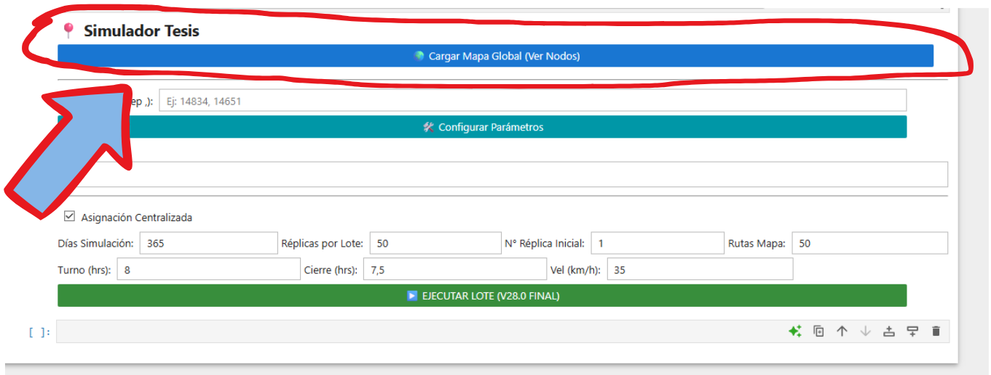
Al hacer click se desplegara un mapa como el que se muestra a continuación
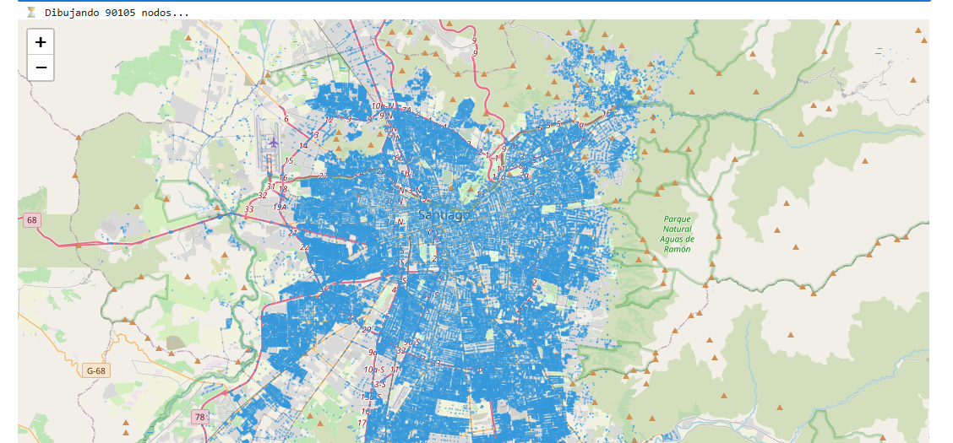
Parámetros Específicos por Sede
Una vez definidos los IDs, presione el botón " Configurar Parámetros". Esto generará un panel con pestañas individuales para cada sede ingresada, donde deberá definir:
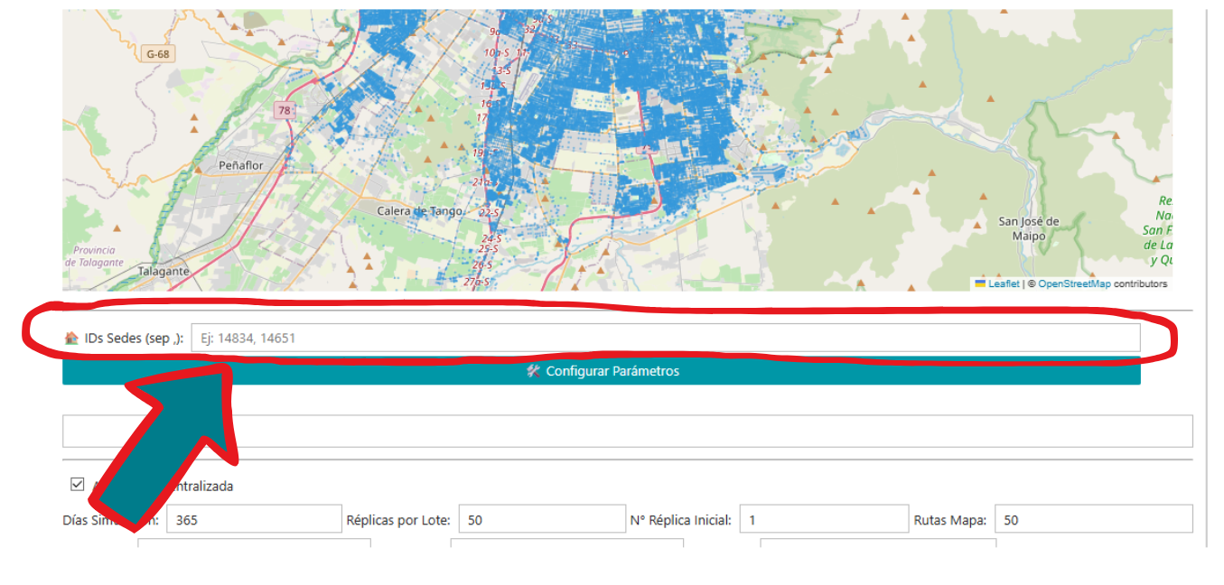
- Capacidad: Radio de cobertura territorial (en km), dotación de Cocineros y dotación de Motos (repartidores).
- Distribuciones: Para las variables de “Llegada de Pedidos”, “Tiempo de Cocina” y “Tiempo de Descanso”, seleccione el tipo de distribución (Exponencial, Normal, Uniforme o Constante) e ingrese los parámetros correspondientes (Media, Desviación, o Mínimo/Máximo según corresponda).
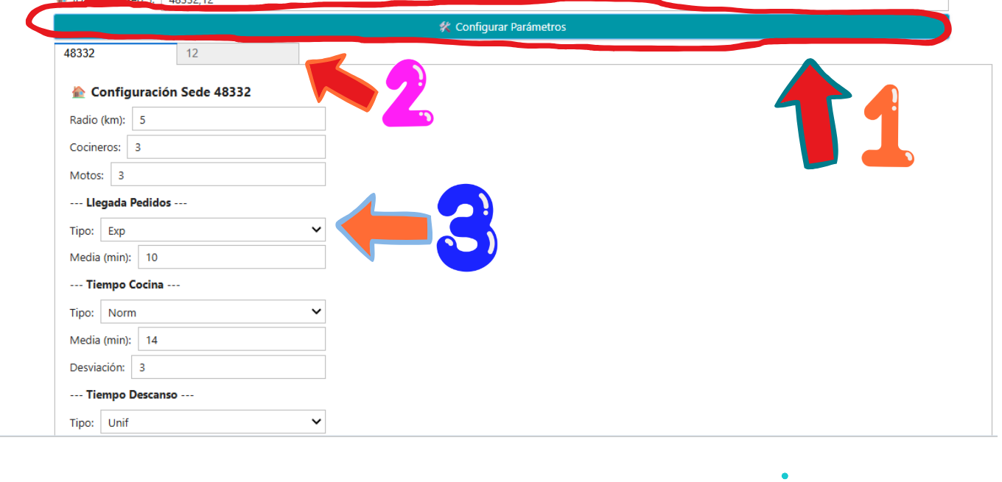
Configuración de Parámetros del experimento.
En el panel principal, defina las reglas macro del experimento. Siguiendo los pasos que se muestran a continuación:
- Asignación Centralizada: Marque o desmarque esta casilla (Checkbox) para alternar entre la arquitectura de asignación dinámica (flota unificada) o el modelo descentralizado (sedes independientes).
- IDs Sedes: Ingrese los números identificadores de las instalaciones a simular, separados por comas (Ej: 21951, 46883).
- Días Simulación y Réplicas: Defina el horizonte temporal de cada iteración y el número total de réplicas independientes.
- Turno y Cierre (hrs): Establezca la duración de la jornada laboral y la hora límite de recepción de pedidos.
- Velocidad (km/h): Defina la velocidad de desplazamiento constante para la flota de repartidores.
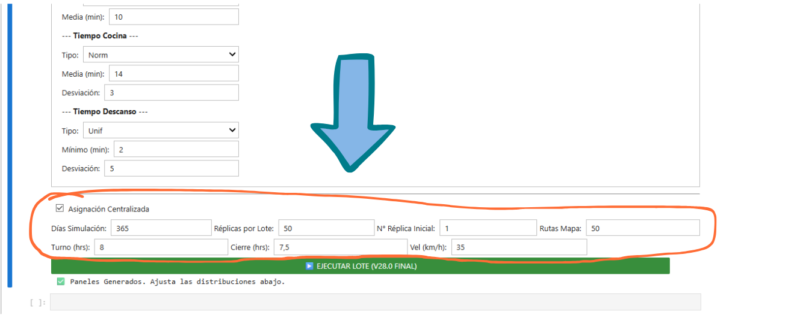
Ejecución y Outputs
Una vez que todos los parámetros estén configurados, presione el botón verde " EJECUTAR LOTE".
Aparecerá una barra de progreso indicando el avance de las réplicas. El simulador funciona con procesamiento por lotes (batch processing) para evitar la saturación de memoria RAM.
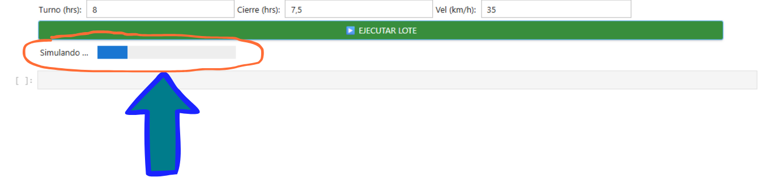
Al finalizar el lote, el sistema mostrara automáticamente un Mapa de Rutas de Salida, mostrando las sedes evaluadas, sus radios de cobertura y una muestra visual de las rutas geoespaciales tomadas por los repartidores durante la última jornada simulada.
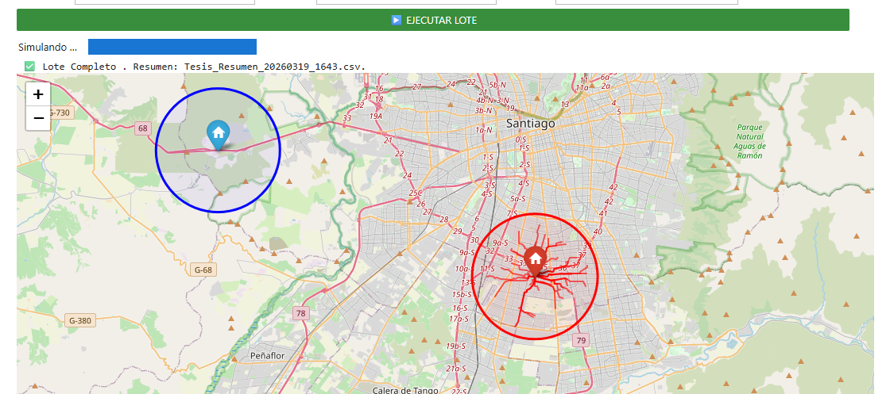
Archivos de Salida
El sistema exporta los datos automáticamente a la misma carpeta del proyecto en formato .csv, paginando los archivos si superan el millón de registros. Se generan dos tipos de reportes:
Archivo de Resumen (Tesis_Resumen_[Fecha].csv)
Este archivo consolida los indicadores macro de desempeño de cada jornada y sede.
Variable | Descripción
Replica | Identificador de la iteración de la simulación.
Dia | Jornada operativa evaluada dentro de la réplica.
Sede | Instalación logística evaluada.
Total_Pedidos | Volumen total de demanda procesada por la sede en la jornada.
Overtime_Min | Tiempo extra (en minutos) requerido para evacuar la cola de pedidos residuales fuera del turno regular.
Dias_Sim_Total | Horizonte temporal del experimento (días por réplica).
Replicas_Total | Número total de iteraciones independientes ejecutadas.
Horas_Turno | Duración operativa estándar de la jornada laboral.
Centralizado | Variable dicotómica ("SI"/"NO") que indica el diseño de red evaluado.
Config_Cocineros / Motos | Dotación de operarios y tamaño de la flota asignada.

Archivo de Detalle (Tesis_Detalle_[Fecha].csv)
Contiene el detalle individual y el ciclo de vida completo de cada pedido procesado por el sistema, es la base de datos principal.
Variable | Descripción
Replica / Dia | Iteración y jornada en la que se generó el pedido.
Sede_Origen / Nodo_Destino | Código de la instalación de despacho y coordenada del cliente final.
ID_Pedido | Identificador correlativo único de la solicitud.
Distancia_KM | Longitud de la ruta trazada (vía red vial) entre origen y destino.
Motos / Cocineros (Libres) | Recursos disponibles en el instante exacto en que ingresa el pedido.
Cola_Cocina / Despacho | Número de pedidos en espera en ambas colas al momento de llegada.
T_Llegada | Timestamp (en minutos) del ingreso del pedido.
T_Inicio_Cocina / T_Fin_Cocina | Timestamps del inicio y término del proceso de preparación.
T_Salida_Reparto / T_Entrega | Timestamps de salida de la instalación y entrega al cliente.
T_Regreso_Sede / T_Moto_Libre | Timestamps del retorno a la instalación y habilitación post-descanso.
Espera_Cocina_Min | Latencia (minutos) entre el ingreso y el inicio de preparación.
T_Preparacion_Min | Tiempo neto de procesamiento interno del producto.
Espera_Moto_Lista_Min | Permanencia en el mesón aguardando disponibilidad de flota.
T_Viaje_Ida_Min | Tiempo de tránsito efectivo hacia el cliente.
T_Ciclo_Total_Min | Lead Time. Tiempo total de respuesta percibido por el cliente.

